根据《扬州市广陵区2016年公开招聘事业单位工作人员简章》，因扬州市广陵区文峰街道民生保障服务中心02职位进入体检环节的考生自愿放弃，现按该岗位考生考试总成绩从高分到低分依次递补，名单如下：
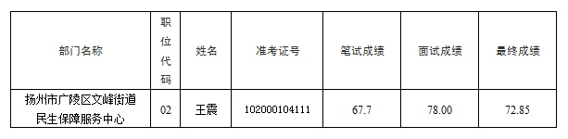
2016年7月13日

根据《扬州市广陵区2016年公开招聘事业单位工作人员简章》，因扬州市广陵体育馆01职位进入体检环节的考生自愿放弃，现按该岗位考生考试总成绩从高分到低分依次递补，名单如下：
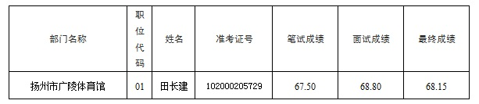

扬州市广陵区人力资源和社会保障局
2016年7月13日

